

Jaarverslag

2017

SchuldHulpMaatje Utrecht

|  |  |  |
| --- | --- | --- |
|  |  |  |
| **Tel 06-21967860** | **Godebaldkwartier 74 3511 DZ Utrecht** | **www.schuldhulpmaatjeutrecht.nl** |
|  |  |  |



Inhoud

**Terugblik bestuur 1**

**Terugblik coördinator 2-4**

**Verhaal van een maatje 5-9**

**Verhaal van een hulpvrager 10**

**Het projectjaar 2017 in cijfers 12**

**Vooruitblik 2018 14**

Terugblik bestuur

Het jaar 2017 staat in het teken van 'samen verder bouwen'. Na 6 jaar zorgvuldig bouwen aan een fundament, is nu het moment om stapje voor stapje verder te bouwen. We trekken hierin samen op met buurtteams in 18 stadswijken en met inloophuizen, kerken en diaconieën door de hele stad.

De gemeente Utrecht is in september 2017 een nieuwe werkwijze gestart met betrekking tot de uitvoering van schuldhulpverlening via de lijn van decentrale buurtteams. Analoog aan deze ontwikkeling heeft SchuldHulpMaatje in 2017 'decentraal' 4 nieuwe inlooplocaties gestart (naast de 2 lopende inloopspreekuren) in de uitdagende achterstandswijken Ondiep, Zuilen, Lunetten en Lombok en op Utrecht Hoog Catharijne waar hulpvragers laagdrempelig met hun vragen kunnen binnen lopen.

2017 was tegelijk een scharnierpunt, waarbij geïnvesteerd is in nauwere samenwerking met kerken, inloophuizen en de buurtcentra van het Leger des Heils. Het werk van SchuldHulpMaatje is hierbij zo zeer gegroeid dat we niet meer binnen de kleinschalige kaders passen van het Stiltecentrum Hoog Catharijne. Dit heeft geleid tot voorbereiding van een nieuwe stichting ‘Utrecht op Orde’ waarin zowel vertegenwoordigers van Utrechtse kerken en Leger des Heils zitting hebben genomen.

Hiermee worden een aantal knelpunten opgelost en randvoorwaarden gecreëerd om de komende jaren op gezonde en professionele wijze verder te bouwen aan de vrijwillige begeleiding van kwetsbare stadsgenoten in Utrecht.

Utrecht, 12 januari 2018

Hendrik Jan Graber, voorzitter

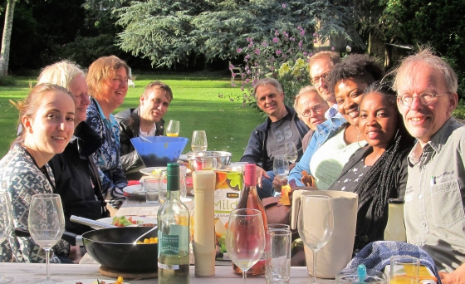

Terugblik coördinator

In 2017 hebben we voortgebouwd aan de vrijwilligersorganisatie van SchuldHulpMaatje Utrecht. Dit in nauwe afstemming en samenhang met de nieuwe decentrale benadering van de schuldhulpverlening van de buurtteams en Werk & Inkomen. Kernwoorden hierbij zijn dat de hulpvrager centraal staat, en dat de hulpverleners naar de mensen toekomen en maatjes hierbij naast hulpvragers staan.

SchuldHulpMaatje omarmt deze nieuwe werkwijze en hebben ervoor gekozen om (nog) meer laagdrempelig aanspreekbaar te zijn door de start van financiële inloopspreekuren in vier extra achterstandswijken: Zuilen, Ondiep, Lombok en Hoog Catharijne (ivm centrale bereikbaarheid). Hierdoor is SchuldHulpMaatje naast vindbaarheid via internet ook in elk stadsdeel voor iedereen eenvoudig toegankelijk en bereikbaar.

Schuldhulpverlening draait niet om geld; het gaat om mensen. Dit geldt zowel aan de probleemkant als aan de oplossingskant. Schulden los je alleen op als je aandacht hebt voor onderliggende gedragsproblemen. Deze aanpak kost naast deskundigheid veel geduld, tijd, aandacht en een persoonlijke benadering. Dit zijn toevallig net de basisingrediënten van het SchuldHulpMaatje-concept: mensen die tijd nemen om medemens te zijn.

Graag willen we het SHM-fundament dat we de afgelopen 5 jaar gelegd hebben, verder uitbouwen tot een vrijwilligersorganisatie met ontmoetingsplekken in alle uithoeken van de stad, waar mensen met schulden wonen. Dit doen we stapje voor stapje.

**Permanente Educatie Programma**

In totaal doen er 70 SchuldHulpMaatjes mee aan het permanente educatie programma om zo hun eerder behaalde certificering te continueren. Voor sommige maatjes is het gebruik van internet-trainingen nog niet helemaal 'vertrouwd'.

**Intervisie bijeenkomsten**

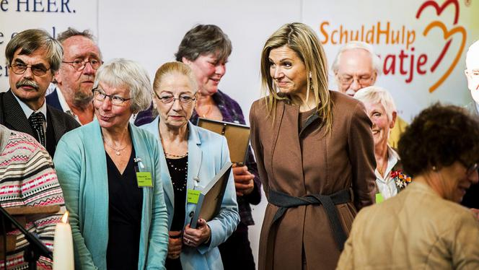In totaal zijn 8 intervisie-avondengehouden om SchuldHulpMaatjes te faciliteren om ervaringen uit te wisselen. Hierbij waren medewerkers van buurtteams en SchuldDienstVerlening (W&I) bij ons te gast om de maatjes te informeren over de nieuwe werkwijze van de gemeente Utrecht.

**Opleiding en training**

In 2017 is in Utrecht 5 keer een driedaagse maatjestraining gehouden waarbij in totaal 50 maatjes zijn opgeleid, waarvan 30 actief zijn geworden in Utrecht en zijn gecertificeerd.

**Werving en selectie**

Werving van potentieel nieuwe SchuldHulpMaatjes is vooral gedaan via de lokale en landelijke website. Er zijn flyers 'word ook maatje!' verspreid naar kerken, ondernemers, bibliotheken en buurtteams in Utrecht. Daarnaast hebben we actief de werving gestimuleerd door vacatures op de website van de Vrijwilligerscentrale en van het Leger des Heils. Ook heeft de verkregen publiciteit ons geholpen aan spontane aanmeldingen van vrijwilligers.

**Doelstellingen m.b.t. verdere opbouw organisatie**

**Versterken netwerk lokale partners:** dankzij de gedegen inzet van onze maatjes in de afgelopen 5 jaar is SchuldHulpMaatje een begrip in Utrecht geworden. Afgelopen maanden hebben we verder gewerkt aan de bekendheid van het project door het verzorgen van presentaties bij diverse buurtteams. Sinds dit voorjaar doen we ook weer actief mee met de Armoedecoalitie.

**Samenwerking:** SchuldHulpMaatje was dit voorjaar betrokken bij diverse samenwerkingsprojecten in de stad:

* Voortbouwen samenwerking met het Leger des Heils rondom de wijk-inloopspreekuren
* Participatie in pilot 'Ondiep Ontregeld' / Citydeal van de gemeente en buurtteam Ondiep
* Meedenken met ontwikkeling/voorbereiding voor het nieuwe jongerenfonds
* Data-analyse van voorkomen van schuldproblemen met/voor de Gemeente Utrecht.

**Publiciteit** In maart is in samenwerking met Leger des Heils Midden Nederland een communicatieplan opgesteld voor het genereren van bekendheid voor de inlooplocaties. Dit heeft geleid tot ontwikkeling van een nieuwe flyer en webpagina (www.uitdeschulden.nu /utrecht). Daarnaast was er publiciteit in diverse lokale media, waaronder:

* Interview nieuwsbrief Leger des Heils
* Interview/artikel in Kerk in de Stad (februari-editie)
* ‘Project van de week’ van OranjeFonds met interview op website/nieuwsbrief
* Onderzoek ‘jongeren en schulden’ van Hogeschool Zwolle
* Filmpje/presentatie voor
* SHM/MoneyFit-Jongerenkraam op Armoedefestival
* 6x actuele nieuwsbrief
* ****Wekelijkse berichten op Facebook

**Verdiepingsproject SchuldHulpMaatje Jong:** Dit voorjaar is een nieuwe landelijke pilot gestart om meer doelgericht met jongeren met schuldproblemen in contact te komen. Utrecht is naast Den Haag, Haarlem en Zwolle één van de 4 pilotplaatsen. In afstemming met de collega's hebben en een jongeren-klankbordgroep hebben we voorlichtingsmaterialen (app/internettest 'Hoe rood ben jij?') en een lespakket ontwikkeld waarmee we op 2 praktijkonderwijsscholen 10 gastlessen hebben verzorgd. Hierbij zijn mooie contacten gelegd / gesprekken gevoerd met jongeren in de grootse risicogroepen (meer: zie bijlage).

**Verbreding financieel draagvlak:** Dit voorjaar is wederom veel tijd geïnvesteerd in fondsenwerking en financiële duurzaamheid. Voor een structurele aanpak is dit jaar een fondswervingsmedewerker ingezet voor 1 dag per week. In samenspraak met het bestuur is een beleidsvisie ontwikkeld om alle kerken, bedrijven en nieuwe fondsen bij SchuldHulpMaatje te betrekken. Met de gemeente is de subsidierelatie verstevigd. Diverse kerken hebben signalen gegeven dat men financieel wil participeren en ook met lokale banken zijn relaties gelegd. Elk van deze pijlers zal verder worden ontwikkeld om ook in de toekomst financieel de continuïteit kunnen waarborgen. Dit begint inmiddels resultaat op te leveren en kunnen de eerste vruchten worden geplukt.

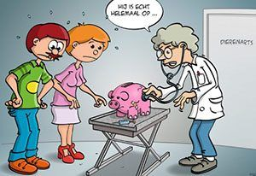**Schuldpreventie:**  In het kader van de pilot 'vroegsignalering en preventie' hebben we actief meegedacht. In samenwerking met beleidswerkgroep en buurtteams zijn actuele cijfers over betaalgedrag van inwoners ieder kwartaal van 2017 geanalyseerd met het oog op beleidsadvisering voor schuldpreventie.

Wim Althuis, coördinator

Verhaal van een maatje

Aflopen jaar sprak journalist Shirley Herman met maatje Antoinette Post over wat haar beweegt om SchuldHulpMaatje te worden. Hieronder een ingekorte versie van haar verhaal

We spreken met Antoinette bij een gezellige kop koffie. Antoinette is 51 jaar en is twee jaar geleden schuldhulpmaatje geworden. Ze is opgeleid tot verpleegkundige. Het salaris is geen vetpot, maar ze komt er prima van rond. Ze geniet van haar collega’s en het werk. In 2003 wordt een auto-immuun ziekte bij haar vastgesteld. Ze weigert zich echter ziek te laten bombarderen en vindt zelf een nieuwe loopbaan in de financiële wereld. Ik val bijna van mijn stoel als ze vertelt dat het haar vak is om credit card fraude te signaleren en op te lossen. Ondanks de tegenslag, gaat haar leven door.

Haar financiën heeft ze onder controle: Maandelijks komt haar salaris binnen en maandelijks worden ook de vaste lasten automatisch afgeschreven samen met de maandelijkse aflossing van haar auto. Dat heeft ze enkele jaren daarvoor goed berekend. En iedere maand komt ze prima rond. Een normale dappere dame die doorzet. Hoe kan het dan toch mislopen? Ik voel me een goedkope schrijfster van een glossy magazine-verhaal worden, waarin gewone mensen vreselijke dingen meemaken en met wie op miraculeuze wijze alles goed komt.

**De eindafrekening die niet kan kloppen**

Op een dag valt er een brief met de eindafrekening van elektriciteitsmaatschappij op de deurmat. Het bedrag is 3200 euro en dient binnen 8 maanden betaald te worden. Hoewel het bedrag astronomisch hoog is en ze voelt dat het niet kan kloppen, ligt het probleem warm op tafel te gloeien. Rondkomen lukte, maar dit bedrag in combinatie met het feit dat ze zo hard bezig is met een nieuwe levensinrichting, maakt dat ze in een draaikolk komt. Ze googled naar instanties die haar met deze rekening kunnen helpen en komt terecht bij de gemeente, loket Werk en Inkomen.

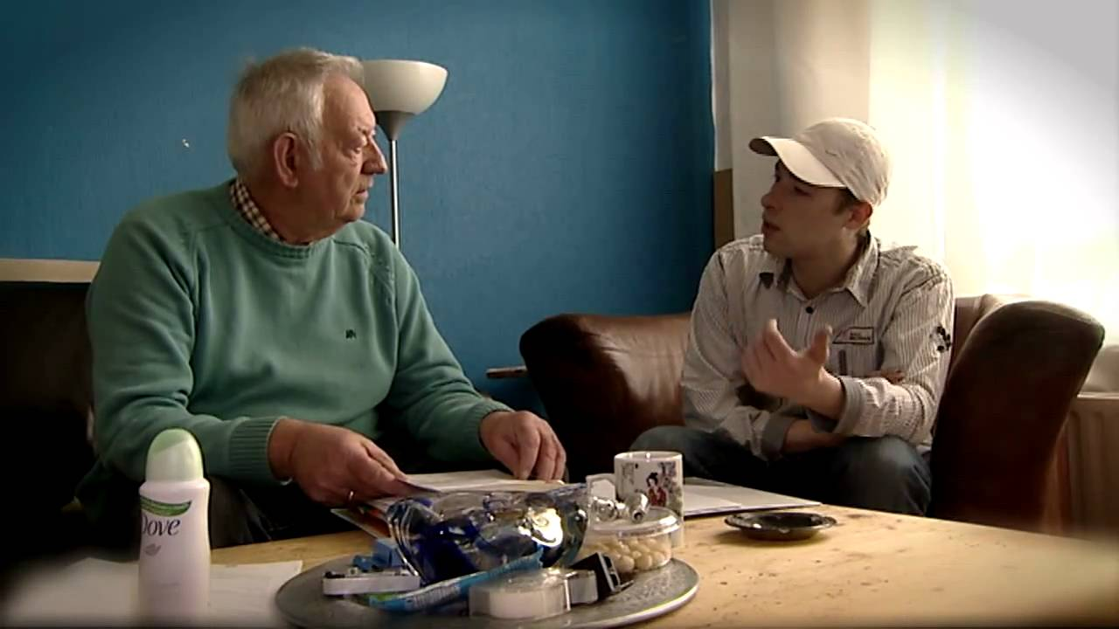

**Wat schulden met je doen**

Inmiddels is Antoinette zelf schuldhulpmaatje van 3 mensen die in een schuldenpositie zijn gekomen. Deze mensen zijn vaak sociaal en psychisch ook in de problemen gekomen. Ze vertelt me hoe dat werkt. “Je trekt je verder terug want uitgaan kan niet meer. Je schaamt je en wil ook een drankje kunnen betalen. En dan is er de wanhoop van iedere keer weer een brief. Die brieven, het worden er zoveel, je maakt ze niet meer open. Je kent de inhoud maar kan er niets mee, dus laat je ze maar dicht.

Soms ben je financiële gaten gaan vullen om te overleven. Je bent het overzicht kwijt. Je hoofd heeft geen ruimte meer voor andere dingen en je bent er de hele dag mee bezig. Tot het moment dat het je hele leven volledig is gaan beheersen.” Ik herken dit proces van een bevriend stel die in eenzelfde positie terecht kwam. De onveranderbaarheid maakt machteloos en verlamt. Ongeacht je afkomst of sociale positie. Het glijdt van kwaad tot erger tot je vast zit in uitzichtloosheid en ziet dat je er met je oude strategieën niet meer uit komt.

**De stap naar hulpverlening**

De stap naar hulpverlening is zó hoog om te nemen. Schaamte speelt een grote rol. Sociale isolatie maakt dat de stap niet kleiner wordt. Hoe is het mogelijk om vanuit die situatie er zelf uit te klimmen? Ik voel tot diep in mij dat uit deze situatie komen, zonder hulp welhaast niet kan. Antoinette vertelt dat áls de stap naar hulpverlening eenmaal is genomen, dit zo verhelderend kan werken. Zeker als er een nieuwe kans is zonder het overheidspad te hoeven bewandelen. Want vaak kán men uit de schuldsanering blijven. Ik vraag haar hoe dat kan. “Als er vertrouwen is in je begeleider en er weer overzicht is, dan gaan er kleine lichtpuntjes branden.”



**Hoe helpt een schulphulpmaatje?**

Een schuldhulpmaatje is iemand die praktisch meedenkt, er emotioneel voor je is en je helpt overzicht en regie te krijgen. Antoinette vertelt “Er is vaak een oerwoud aan brieven, maar feitelijk zijn het vaak veel herhalingen. Het geeft al lucht als je alleen de laatste over houdt. Zodra dat overzicht er is, komt er weer grip op de zaak.” Een schuldhulpmaatje helpt met praktische keuzes. Eerst de kleine schulden aflossen, dan een grotere.

Zodra de afloscapaciteit wat hoger is, hoeft iemand misschien de schuldsanering niet in. Dat succesje vieren is al een stap.” Ik begin te voelen hoeveel dat menselijke aspect, dat vieren van die succesjes, bijdragen aan het houden van vertrouwen en zelfrespect. Dat je zo een band opbouwt met je maatje en het vertrouwen geeft om door te gaan. “Als die kleintjes zijn afbetaald, komt er op termijn meer geld om een grote aan te pakken.

Je kijkt dan bijvoorbeeld of herfinanciering mogelijk is: Dan is er nog maar één schuld en stopt de onophoudelijke stroom van diverse brieven. De ruimte die in je hoofd ontstaat doordat de stress van alle brieven weg is, creëert al positieve energie. Energie waardoor toekomstperspectief weer mogelijk is.” Ze vertelt dat een schuldhulpmaatje de juiste vragen stelt, maar er ook nadrukkelijk voor zorgt dat mensen zélf deze keuzes maken.

****Door keuzes positief te bekrachtigen, behouden mensen hun eigenwaarde en worden ze gesterkt om later op eigen benen door te kunnen. Dat is een heel andere filosofie dan iemand zien als probleemhebber wiens financiële situatie opgeschoond dient te worden.

**Zelf maar niet alleen**

Antoinette vertelt hoe fijn het was om soms simpelweg bij iemand te mogen komen eten als het financieel die week echt niet lukte. Die kleine waardevolle momenten trekken je door de moeilijke tijden heen en houden je op de been. Daarom vindt ze het zo belangrijk dat

schuldhulpmaatjes laten zien dat ze ook de omgeving van iemand willen leren kennen. Het geeft zoveel menselijkheid en vertrouwen dat iemand je ziet en in je wil investeren. Daarbij hebben schuldhulpmaatjes ook de sociale kaart in hun hoofd: bij welke loketten kun je aankloppen? Dat overzicht is voor iemand met schulden nauwelijks nog uit te zoeken. Voor mij legt ze voelbaar weer feilloos de vinger op waar het om gaat: iemand het vertrouwen geven dat deze er toe doet en het gaat redden. Zelf maar niet alleen.

**Is schuldsanering te voorkomen?**

Nee. Soms is schuldsanering niet te voorkomen, bijvoorbeeld omdat herfinanciering niet mogelijk is. “Maar,” zegt Antoinette, “de waarde van een schuldhulpmaatje is ook dat er tegen die tijd al zoveel voorwerk is gedaan, dat men weet waar hij of zij aan begint.” Schuldsanering is een lang en zwaar traject. Niet alleen financieel, ook de andere levensdomeinen waar het is misgegaan komen voorbij.

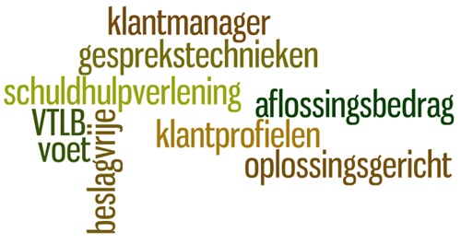Dan geeft ze ook andere adviezen, bijvoorbeeld om eens te praten met maatschappelijk werk om sociale problemen één voor één aan te pakken. Ze vertelt dat ze nu één persoon al tweeëneenhalf jaar ondersteunt. En ze is nog niet klaar. Want ook nadat iemand uit de schuldsanering is, is er nog werk te verrichten. Het proces gaat iemand niet in zijn koude kleren zitten. Je loopt zo nog een jaar mee op.

**Juist na de schuldsanering is begeleiding nodig**

Na de schuldsanering worden iemands inkomsten stukje bij beetje hoger. Men mag zelf weer dingen gaan betalen, maar het eerste halve jaar is het nog krap. Omdat er daarna opeens weer “ruim” geld is, is er ook weer een risico. Antoinette vertelt hoe eng het voelt om weer een keer geld uit te geven aan een kopje koffie. Terwijl ze vertelt voel ik hoeveel moed ervoor nodig is, om bewust weer kleine dingen te gaan doen die vroeger ook konden. Hoe nodig zijn die angstige stapjes om de angst langzaam te laten minderen zodat je het stap voor stap achter je kan laten. De impact van schulden worden me duidelijk. Bij Antoinette is het vrijblijvende van geld uitgeven er van af. Toch is ze gelukkig. Ze maakt haar keuzes heel bewust en gericht. “Een leuk dagje Amsterdam is genieten als je weet dat je het kan doen.” Ze merkt op hoe nodig het is dat een schuldhulpmaatje je ook daarin begeleid. Stap voor stap weer via angst terug naar het normale leven.

**Werken met jongeren**

Binnen Utrecht richt Antoinette zich ook op jongeren met schulden. Het is lastige doelgroep. “Jongeren overzien de impact niet goed, komen afspraken minder goed na en voelen een grote mate van vrijblijvendheid. Dan is er véél geduld nodig.” Ze denkt dat jongeren beter te begeleiden zijn door mensen die dichter tegen hun eigen leeftijd aanzitten. Op een praktische, ondersteunende manier een gezonde *mindset* en gedrag kweekt. En geloof ik dat dát haar toegevoegde waarde is.

Verhaal van een hulpvrager

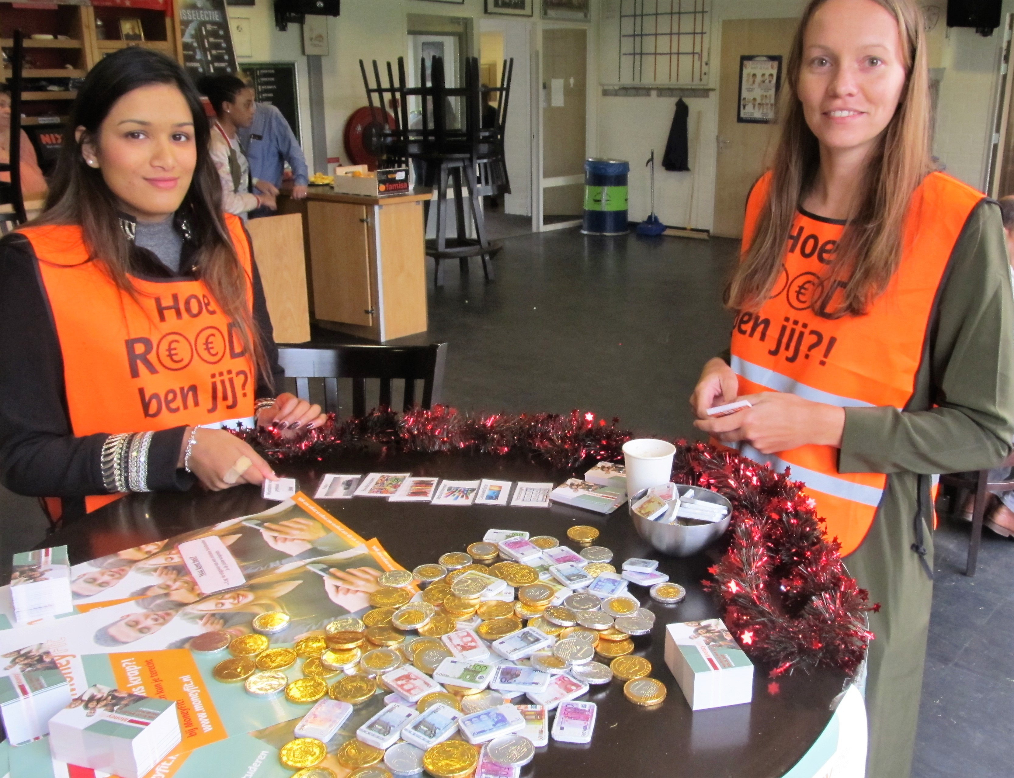

Interviewer Cilla Schot sprak afgelopen najaar met hulpvrager Jeroen over hoe hij in de financiële problemen is geraakt en hoe hij de hulp van een maatje heeft ervaren. Hieronder een korte bewerking van het. Het hele verhaal staat op www.oranjefonds.nl.

De 42-jarige Jeroen is een van de mensen die hulp krijgt van SchuldHulpMaatje Utrecht. Hij wenst voor iedereen met financiële problemen zo’n buddy. "Samen met mijn maatje bekijken we mijn budget, uitgaven en waar ik nog meer kan besparen."

"Zijn bezoek is niet alleen fijn omdat hij me helpt me de financiën, maar ook omdat ik weer sociaal contact heb. Ik ben alleen en krijg verder geen bezoek. Mijn financiële situatie is niet veranderd maar ik kan het psychisch wel beter aan. Ik ben minder gestrest omdat ik nu hulp krijg bij het doen van inkopen en besparingen.”

**Jonge mensen**“Vroeger zag je armoede vooral in bekende wijken of bij bepaalde doelgroepen, maar tijdens de crisis werden ook andere mensen geraakt. Tegenwoordig vinden jonge mensen het heel normaal om rood te staan. Ze groeien ermee op, maar het kan al het begin zijn van een schuldprobleem. Maar een echtscheiding kan er ook voor zorgen dat iemand in de financiële problemen komt.”  
  
Jeroen kreeg schulden toen bleek dat hij voor zijn huis helemaal geen huursubsidie kreeg. “Na begeleid wonen kreeg ik met voorrang een huis toegewezen. Als ik de woning zou weigeren zou ik onderaan de lijst komen. Maar een verhuizing kost geld én ik bleek opeens geen huursubsidie te krijgen. En dan hang je. Ik heb nooit schulden gehad. Als ik dit had geweten, had ik het anders gedaan.”



**Inloopspreekuren**

“Er zijn veel mensen met financiële problemen, maar er zijn ook veel mensen die hun medemens willen steunen”, vertelt coördinator Wim Althuis. “Om nog meer hulpvragers te kunnen helpen, willen we het project naar een hoger niveau tillen. Tegenwoordig zijn we al aanwezig in achterstandswijken zodat mensen makkelijk bij ons kunnen binnenlopen. Maar we willen nog meer van deze wijkfilialen met laagdrempelige inloopspreekuren realiseren. We denken aan zes plaatsen in de stad waar we zeven momenten in de week aanwezig zijn.”

**Aanmoedigen**

“De vrijwillige maatjes hoeven niet alles van financiën te weten. Het echte werk is volhouden en mensen blijven aanmoedigen zodat ze een nieuwe start kunnen maken. Het is prachtig om te zien dat een maatje vijf jaar lang met een gezin optrekt die vanuit de financiële ellende opklimt naar een schuldenvrij bestaan. Dat soort verhalen maken het project waardevol.

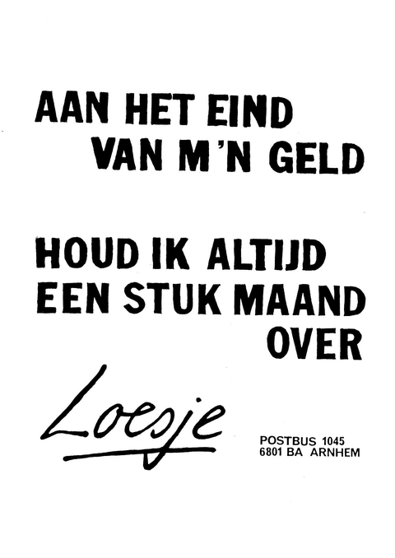

Projectjaar 2017 in cijfers

Om zicht en grip te krijgen op ontwikkeling en de voortgang van ons werk, hebben we onszelf doelstellingen en targets gesteld. Aan de ene kant gaat dit om de grote en kleine verhalen van wat we voor mensen kunnen betekenen. Aan de andere kant willen we dit ook in cijfers bijhouden en verantwoorden. Hoe is het hiermee gegaan? Hoe is de realisatie gegaan vergeleken met de doelen die we onszelf hebben gesteld?

* **Aantal Maatjes -** Onze doelstelling was om in 2017 dertig nieuwe maatjes op te leiden. In 2017 zijn er nieuwe 30maatjes opgeleid, die inmiddels bijna allemaal aan een hulpvrager gekoppeld zijn. Dit brengt het totaal aantal maatjes op 70. Sinds het begin dit jaar hebben we helaas ook afscheid genomen van 6 maatjes die het maatje-zijn niet langer met hun werk/gezin kunnen combineren. Er waren dit jaar vijf 'jubileum'-maatjes die al meer dan 5 jaar een of meer hulpvragers in Utrecht begeleiden!
* **Aantal hulpvragers -** Onze doelstelling was om dit kalenderjaar 150 hulpvragen te ondersteunen. In 2017 hebben we uiteindelijk 272 hulpvrage**n** ontvangen waarvan 76 via lopende netwerken en website en waarbij we 198 via de inloopspreekuren konden helpen en adviseren. Een ander deel gaat het om langdurige en intensieve begeleidingstrajecten door maatjes die 1-op-1 met hulpvragers optrekken.

Alle hulpvragen zijn met een persoonlijke maatwerk benadering verder geholpen. Dit varieerde van eenvoudige adviesvragen en doorverwijzingen via inloop/telefoon/internet tot korte en/of langdurige begeleidingstrajecten. De meeste maatjes zijn aan 1 hulpvrager gekoppeld, enkele begeleiden 2 of 3 cliënten. In totaal konden 14 langer lopende begeleidingstrajecten succesvol worden afgesloten.

* **Continuïteitsborging**: Begin 2017 zijn vijf vrijwilligers opgeleid om 'inloophouder' te worden. We vinden het van belang dat deze vrijwilligers eerst een tijdje als schuldhulpmaatje ervaring op doen. Hierbij hebben we gebruik gemaakt van de SchuldHulpMaatje-coördinatorentraining. Hierdoor wordt de waarborg voor continuïteit van de organisatie versterkt.
* **Kwaliteitsborging gecertificeerde maatjes**: in de maanden januari, maart mei en juli zijn intervisieavonden gehouden. In samenwerking met buurtteam, W&I, Lezen & Schrijven en een ervaren Wsnp-bewindvoerder zijn acht informatieve en interactieve workshops ingevuld. Voor de werving van nieuwe maatjes/vrijwilligers maken we gebruik van een pre-learning internetmodule.
* **Training van nieuwe SchuldHulpMaatjes:** Ditis gebeurd in vijf series van drie trainingsdagen (in januari, april, juni, september en november). Naast de driedaagse training van SchuldHulpMaatje-Nederland wordt in samenwerking met buurtteams in een vierde trainingsavond ingepland om nieuwe maatjes te informeren over de manier van werken van schulddienstverlening in Utrecht. Daarnaast zijn er 10 nieuwe jongerenmaatjes opgeleid.

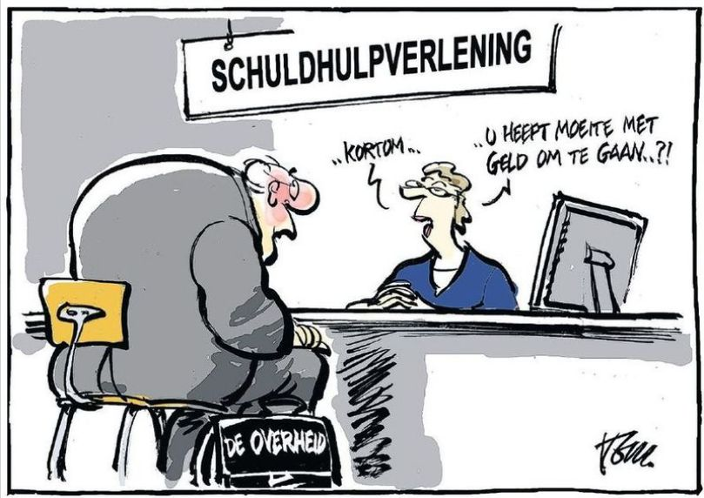

Vooruitblik projectjaar 2018

In dit spoor gaan we verder. In 2018 zullen er weer 30 nieuwe maatjes worden opgeleid en naar verwachting 300 kortere en/of langer durende hulpvragen worden ondersteund.

Aansluitend bij de pilot 'Ondiep Ontregeld' zal worden onderzocht hoe de doorstroom van doorverwijzingen van/naar buurtteams en W&I kan worden verbeterd, gestroomlijnd of versneld. Bij de financiële inloop zullen we ook meer de samenwerking met de buurtteams gaan zoeken. Als pilot zullen we in Kanaleneiland zes maanden lang samen met de buurtteams proberen om elke werkdag een inloopspreekuur te openen waarbij buurtteams gericht naar ons zullen doorverwijzen.

**Speciale doelgroepen**

Waar in 2017 een speerpunt lag bij jongerenpreventie, zal in 2018 een tweetal nieuwe doelgroep worden bediend

* Extra ondersteuning van lopende hulpvragen met werkloosheid. Door extra opleiding/training van schuldhulpmaatjes die een hulpvraag begeleiden waar sprake is van te laag inkomen door baanverlies. Hierbij zullen we aansluiten / gebruikmaken van de beproefde JobHulpMaatje-methodiek.
* Gerichte ondersteuning van statushouders met financiële problemen. Hiervoor zullen we – met steun van het Oranje Fonds – 10 extra maatjes opleiden met speciale aandacht voor hulp aan hulpvragers uit een niet-Westerse cultuur. Een belangrijke uitdaging daar we zien dat steeds meer statushouders in financiële problemen terecht komen.

**Nieuwe stichting**

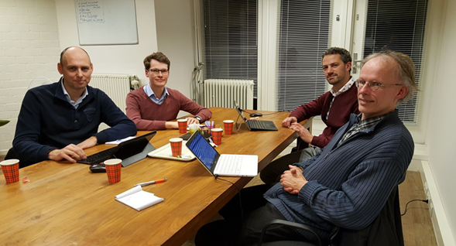Het werk van SchuldHulpMaatje is hierbij zo zeer gegroeid dat we niet meer binnen de kleinschalige kaders passen van het Stiltecentrum Hoog Catharijne. Dit heeft geleid tot voorbereiding van een nieuwe stichting ‘Utrecht op Orde’ waarin zowel vertegenwoordigers van Utrechtse kerken en Leger des Heils zitting zullen hebben. Hiermee kan het project beter worden aangestuurd waarbij we recht doen aan de vragen en uitdagingen van de groeiende SchuldHulpMaatje-organisatie. Hiermee kunnen we op gezonde en professionele wijze verder te bouwen aan de vrijwillige begeleiding van kwetsbare stadsgenoten in Utrecht.

Financieel verslag 2017

In 2017 is er hard gewerkt om SchuldHulpMaatje een solide financiële basis te geven. Naast diverse landelijke fondsen en de Gemeente Utrecht zijn er ook verschillende lokale kerken en fondsen bereid gevonden om het project als co-financier te ondersteunen. Het onderstaande schema geeft een overzicht en samenvatting van de baten en lasten.

|  |  |  |
| --- | --- | --- |
| **Inkomsten** | **Begroting 2017** | **Realisatie 2017** |
| Gemeente Utrecht | E 40.000,- | E 40.000,- |
| Landelijke Fondsen | 27.500,- | 24.500,- |
| Lokale fondsen en kerken | 20.250,- | 22.123,- |
| Project ‘Jong-verdiepen’ | 25.000,- | 37.000,- |
| **Totaal:** | **E 112.750,-** | **E 123.623,-** |
| **Uitgaven** |  |  |
| Personele kosten | E 48.100,- | E 48.522,- |
| Project kosten | 39.750,- | 34.456,- |
| Project ‘Jong-verdiepen’ | 25.000,- | 39.975,- |
| Totaal: | **E 112.850,-** | **E 122.953,-** |
|  |  |  |
| Resultaat | E -100,- | E 670,- |

Wat opvalt zijn de mooie resultaten van fondsenwerving die zichtbaar zijn in het batige eindresultaat en extra capaciteit voor het project ‘Jong verdiepen’. Vooral bij lokale fondsen en kerken is een stijging zichtbaar in participatie en betrokkenheid. Voor het nieuwe jaar zijn fondswervingstrajecten gestart voor ondersteuning van statushouders en werkzoekenden.